简号 9-1893：义陵用度文书残简

来源出处
张显成、唐强：《通过里耶秦简“义陵用度简”的复原看秦代官文书的生成、传递和存档》，西南大学汉语言文献研究所刊布。

图片
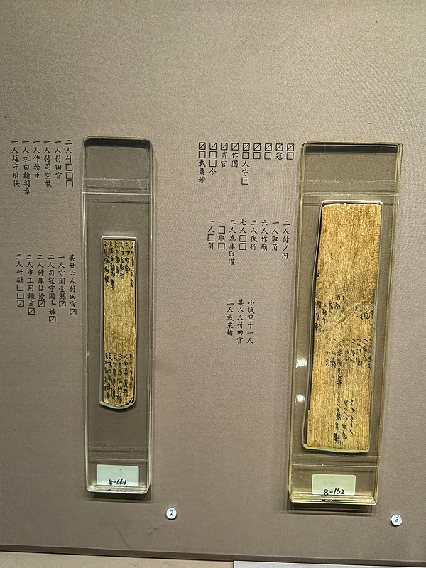
图1 里耶秦简长牍展陈实拍（展签编号为8-664、8-162，博物馆公开展陈照片；非本简专属图版）。正式图版底本：《里耶秦简（壹）》，文物出版社2012。

释文
该文讨论义陵用度文书的多次处理与县级行政传递，9-1893作为档案材料编号见于研究。该文未刊本简完整单片释文，本卡以其文书性质概述为限，不补造缺文。

文字
义陵用度公文的组合结构和存档。

书法
在线研究主要讨论文书处理流程，未提供足以逐字分析书风的清晰单简图像；书法观察以正式图版可见的行向、字距、笔画粗细为限，不据此判定书手或风格。

简牍形制
第九层出土文书简。文中未列本件长宽厚数值；端部、正背面与残损范围据《里耶秦简（贰）》或馆藏图版书。

书写方式
文书流程复原依据日期、收文记录、书手与文书内容，各推论均标注来源。

美育价值
帮助理解一件文书如何在行政流转中逐步形成。

